


询价文件

项目名称：长江大学篮球架采购
项目编号：CDXJ2016-100
采购单位：长江大学
采购时间：2016年11月30日

长江大学采购与招投标管理处
二○一六年十一月

第一章 询价邀请函
长江大学采购与招投标管理处拟对“长江大学篮球架采购”项目所需货物进行采购。欢迎满足资格要求的相关单位前来参加，具体事宜公告如下：
一、采购项目编号：CDXJ2016-100
二、采购项目名称：长江大学篮球架采购
三、采购方式：询价采购（预算16.48万元）
四、采购内容：
篮球架10副
五、资质要求：
1、投标人应具备《政府采购法》第二十二条规定的条件；必须是中华人民共和国境内注册并取得营业执照的独立法人；
2、投标人必须具有相应的经营范围（以营业执照经营范围为准）；
3、投标人应为所投产品的制造商，或具有制造商的授权书，或为制造商的授权经销商。
4、投标人参加本次采购活动前三年内，在经营活动中没有重大违法记录。
六、询价文件的领取：(每份100元，无论中标与否费用不退还)
投标人必须携带：营业执照副本、税务登记证副本、组织机构代码证副本、授权书证明文件、法人授权委托书及被委托人身份证等材料的原件和复印件（复印件加盖公章且不退）；
报名时间：2016年11月30日至2016年12月2日每天上午9:00时至11：00，下午14:00至17:00时（北京时间）
地 点：长江大学采购与招投标管理处（长江大学东校区行政楼421室）
七、询价文件的递交：
询价文件递交时间：2016年12月5日上午9:30至10:00分，逾期不受理投标。
询价文件递交地点：长江大学东校区行政楼421室
八、本项目已进入采购程序，如对询价公告及文件有疑异，请向长江大学采购与招投标管理处质疑。如质疑答复不满意，在答复期满后3个工作日内向长江大学纪委办公室提起投诉。
九、联系方式：
长江大学采购与招投标管理处（长江大学东校区行政楼421室）
联系人：吴磊
电话：0716-8062728

第二章 货物技术、商务要求

一、货物要求：
序号 | 器材名称 | 技术参数 | 图片 | 数量（台）
1 | 固定单臂篮球架 | 1、产品技术规格、产品用材  篮球架伸臂长2.25m，篮圈上沿离地面3.05m，球架立柱采用定制□180×180×4优质大圆角方管制作，圆角R40mm，既美观又安全性能好；篮架伸臂采用δ3进口优质铁板一次冲压成型后在专用折边机上折边，伸臂上拉杆固定孔均采用冲压成型后焊接内置非标螺母，篮架立柱法兰、伸臂头部组件和伸臂底板均采用优质精密铸钢件制作，且立柱底部配备防护装饰罩，采用冷扎钢板一次成型，造型美观大方，性能安全可靠，篮架上拉杆采用圆管在弯管机上一次成型，通过优质精密铸钢件接头与铝压铸篮板耳片连接，后拉杆采用优质方管在弯管机上一次而成，避免了电焊及焊渣易引起生锈的隐患，篮球架通过调节上拉杆可调节篮板的平面度和垂直度，通过调节下拉杆，可调节篮圈与地面的平行度。  2、篮板  规格：1800×1050（㎜），篮板配用国际通用的高强度安全玻璃篮板，具有安全性好、透明度高、耐候性好、抗老化、耐腐蚀、不易模糊等特点，并在篮板下沿及侧面覆盖有保护条，能保护运动员扣篮时不受伤害。  3、篮圈  篮圈采用φ17实心圆钢制作，圈下焊有冲压成型的圆弧形网钩，十二段均匀分布留适当间隙，配篮网。篮圈抗弯性能好，水平固定在篮板上，与篮架连接的钢板和篮圈盖板均采用优质钢板一次冲压成型，造型美观。  4、产品的结构原理  产品采用专用铁制预埋件，在球架安装之前，预先埋好预埋件，待过了保养期后进行整体安装。  篮架与预埋件通过法兰连接，法兰采用精密铸件，规格：350×350mm，四周呈大圆角，法兰上设计有5个孔。远离球场的一侧设计为3个孔，增强篮架整体的安全性。  预埋件采用现场组装方式预埋，可节省运输和仓库贮存空间，预埋件总长不低于550mm，共由5根搓M18螺纹的圆钢和若干块铁板拼装组成，圆钢中间冲扁，可增强预埋强度。  5、紧固件  篮架所有紧固件均采用国际知名品牌——晋亿螺丝，表面热镀锌处理，能保证长年不生锈。  6、表面处理  所有钢制件表面均经酸洗、磷化等初级处理后在自动喷涂线上采用纯聚脂粉末喷涂完成最后表面处理，涂层厚度70—80um，铅笔硬度达3H+，试品经GB1771-91 36小时盐雾试验，涂膜无变化，划格处单面腐蚀＜2mm，产品具有耐酸碱、耐湿热、抗老化、外观美观等优点，能适合潮湿和酸雨环境，适用于室外使用，且产品涂料配方不含有毒元素，避免损害使用者的健康。 | 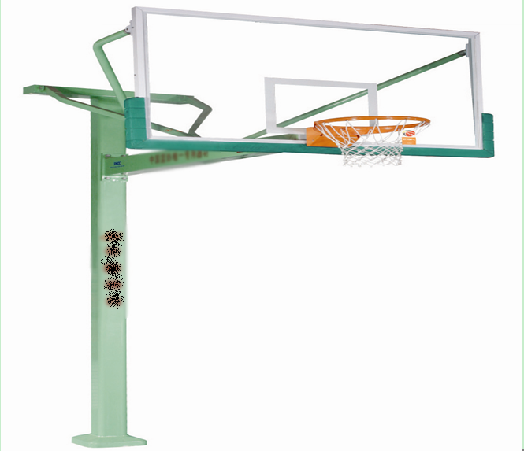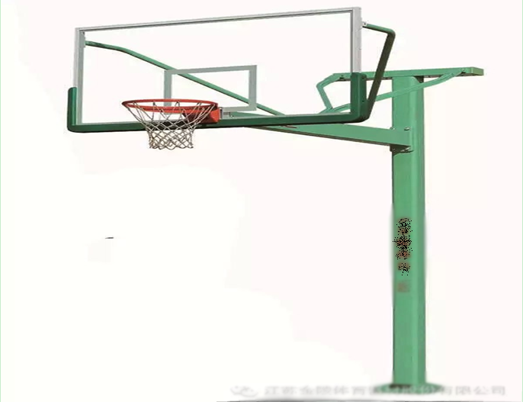 | 10台
2 | 海燕式固定篮球架 | 1、产品技术规格、产品用材  篮球架伸臂长2.25m，篮圈上沿离地面3.05m，球架立柱采用定制口180×180×4优质大圆角方管制作，圆角R40mm，既美观又安全性能好；篮架伸臂采用δ3进口优质铁板一次冲压成型后在专用折边机上折边，伸臂上拉杆固定孔均采用冲压成型后焊接内置非标螺母，篮架立柱法兰、伸臂头部组件和伸臂底板均采用优质精密铸钢件制作，且立柱底部配备防护装饰罩，采用冷扎钢板一次成型，造型美观大方，性能安全可靠，篮架上拉杆采用圆管在弯管机上一次成型，通过优质精密铸钢件接头与铝压铸篮板耳片连接，后拉杆采用优质方管在弯管机上一次而成，避免了电焊及焊渣易引起生锈的隐患，篮球架通过调节上拉杆可调节篮板的平面度和垂直度，通过调节下拉杆，可调节篮圈与地面的平行度。  2、篮板  规格：1800×1050（㎜），篮板配用国际通用的高强度安全玻璃篮板，具有安全性好、透明度高、耐候性好、抗老化、耐腐蚀、不易模糊等特点，并在篮板下沿及侧面覆盖有保护条，能保护运动员扣篮时不受伤害。  3、篮圈  篮圈采用φ17实心圆钢制作，圈下焊有冲压成型的圆弧形网钩，十二段均匀分布留适当间隙，配篮网。篮圈抗弯性能好，水平固定在篮板上，与篮架连接的钢板和篮圈盖板均采用优质钢板一次冲压成型，造型美观。5、产品的结构原理  产品采用专用铁制预埋件，在球架安装之前，预先埋好预埋件，待过了保养期后进行整体安装。  篮架与预埋件通过法兰连接，法兰采用精密铸件，规格：350×350㎜，四周呈大圆角，法兰上设计有6个固定孔，保证篮架安装后整体的安全牢固性。  预埋件采用现场组装方式预埋，可节省运输和仓库贮存空间，预埋件总长不低于550mm，共由6根搓M18螺纹的圆钢和若干块铁板拼装组成，圆钢中间冲扁，可增强预埋强度。  4、紧固件  篮架所有紧固件均采用国际知名品牌——晋亿螺丝，表面热镀锌处理，能保证长年不生锈。  5、表面处理  所有钢制件表面均经酸洗、磷化等初级处理后在自动喷涂线上采用纯聚脂粉末喷涂完成最后表面处理，涂层厚度70—80um，铅笔硬度达3H+，试品经GB1771-91 36小时盐雾试验，涂膜无变化，划格处单面腐蚀＜2mm，产品具有耐酸碱、耐湿热、抗老化、外观美观等优点，能适合潮湿和酸雨环境，适用于室外使用，且产品涂料配方不含有毒元素，避免损害使用者的健康。 | 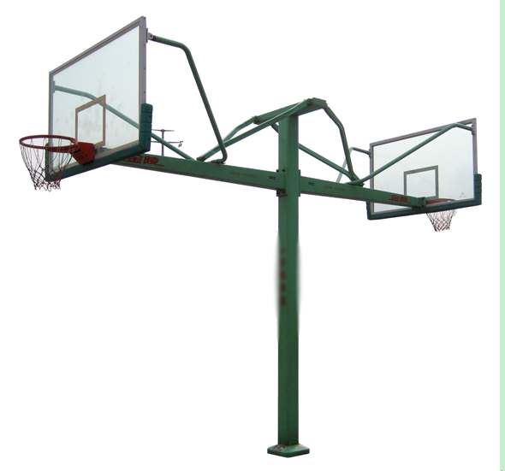 | 5台
 | 1m*1m*1m预埋坑混凝土开挖 |  |  | 15方
 | 1m*1m*1m混凝土预埋件预埋 |  |  | 15方
 | 旧篮架拆除 |  |  | 15个
 | 硅PU球场重建处理 |  |  | 20㎡
备注：以上报价含运输，安装，质保，税金。
质 保 期：供应商必须为本项目提供五年的免费原厂质量保证服务，质量保证期时间自产品最终验收合格双方签字并交付使用之日算起。
交 货 期：合同签订后 20 天内交付验收完毕。
付款方式：货到采购人指定交货地点，待供应商把各设备安装集成、调试运行正常并经投标人验收合格后付合同金额的100%。

其他要求：
1、投标人所投产品的生产厂家应具有环境管理体系认证证书、职业健康安全管理体系认证证书、质量管理体系认证证书；
2、投标人所投产品应具有产品质量保证保险、产品责任险、公众责任险和意外伤害险。
3、投标人所投产品必须同一品牌（金陵牌）。
项目实施与保障：
（1）验收条件
1）中标人应提供所投产品的有效检验文件，经采购人认可后与合同的性能指标一起作为验收标准。采购人对所投产品验收合格后，双方共同签署验收合格证书，验收中发现所投产品达不到验收标准或合同规定的性能指标，中标人必须整改，并负担由此给采购人造成的损失，直到验收合格为止。
2）中标人应提供所投产品的验收标准和验收计划，验收标准应符合中国有关的国家、地方、行业的标准。
3）中标人将于验收后向用户提供验收报告、技术文档的归纳、整理、提交，并提供完整的设备技术资料。包括所投产品的设计文档、使用手册与维修手册等。
（2）售后服务要求
1）投标人应承诺保证该项目按时正式稳定地运行。
2）投标人应提供在设备或系统整个使用期内，确保系统的正常使用的措施和方案。
3）投标人应详细描述系统出现故障或意外情况时响应措施，针对不同响应级别，采用不同的响应方式。
中标方应提供 7×24 小时（即每周 7 天，每天 24 小时）电话技术咨询服务，由具备专业经验的工程师负责解答用户提出的各种技术问题。
中标方必须免费提供其他保证设备的正常运行和常规保养所需的附件、专用工具和消耗品。
中标方应设立有专业维护服务站，以确保响应的速度。紧急情况下必须能提供产品同型号备机备件。
（3）技术资料：投标人必须保证投标文件所提供的全部技术资料（包括：投标货物原厂原版彩印技术样本、使用保养说明书、图纸、各种试验报告和鉴定证书、货物获奖证书等）真实可靠，投标人不得用虚假材料进行响应，并接受评标委员会对其中任何资料进一步审查和采购人认可的第3方测试机构对货物进行测试的要求。如有虚假应标，将视为无效投标，并追究相关法律责任。

第三章 报价文件格式

报 价 文 件

采购项目编号：
采购项目名称：
询价内容：

（供货商名称）
年 月 日

附件一：报价书
长江大学采购与招投标管理处：
依据贵方 (采购项目名称/采购项目编号) 项目采购采购货物及服务的投标邀请，我方代表（姓名、职务）经正式授权并代表供应商（供应商名称、地址）提交下述文件正本一份，副本 二 份。
1. 报价一览表；
2. 分项报价表；
3. 报价货物、服务清单；
4. 按采购文件及附件要求提供的有关文件；
5. 资格证明文件；
在此，我方宣布同意如下：
1. 所附《报价一览表》中规定的应提交和交付的 货物投标总价为（注明币种，并用文字和数字表示的投标总价）。
2. 将按采购文件的约定履行合同责任和义务。
3. 已详细审查全部采购文件，包括（修正或补充文件），对此无异议。
4. 本响应文件有效期为自报价之日起 个日历日；
5. 同意提供按照贵方可能要求的与其报价有关的一切数据或资料。
6. 与本投标有关的一切正式往来信函请寄： 。
供 应 商：
地 址：
传 真：
电 话：
电子函件：
供应商（授权）代表签字：
供应商名称(公章)：
日 期：
开户银行：
帐号/行号：

附件二 报价一览表

项目名称：
项目编号： 计量单位：RMB(元)
序号 | 货物名称 | 品牌/产地 | 规格尺寸 | 数量 | 单价 | 合价
总报价
质保期
交货期
注：1. 本表中总报价为合同结算价，采购人不再支付其它任何费用；

报价单位（盖章）：
授权代表（签字）：
时 间：

附件三：
法人代表授权书格式

长江大学采购与招投标管理处：

我公司现委派 （被授权人姓名）参加你中心组织的询价活动（询价文件编号： ），并全权代表我单位签署报价文件、签订合同及处理一切与该项目报价相关的事宜。
本授权书于 年 月 日起签字盖章生效。
附被授权人情况 ：

姓名： 性别：
身份证号码：
职务：
详细通讯地址：
电话： 传真：
邮政编码：

授权单位名称（公章）
法人代表（签章）
年 月 日

附件四：
技 术 规 格 响 应 表
货物名称： 投标人名称：
序号 | 询价文件技术要求 | 供应货物技术参数 | 响应程度
1
2
3
4
5
6
注：1、每一种货物填写一份
2、根据询价内容中技术要求逐条对照填写

报价单位（盖章）：
授权代表（签字）：
时 间：

附件五
分项报价表

序号 | 名称 | 规格 | 数量 | 制造商名称 | 单价 | 总价 | 备注
1 | 货物1
2 | 货物2
3 | 货物3
4 | 运输费
5 | 其它
6
7
总计

说明：1．所有价格均用人民币表示，单位为元，精确到个数位。
2．总计价格必须与《投标一览表》投标总价一致。
3．报价人必须按此表格式中的对应栏目内容填写，若需增加栏目，请在栏目“其它”中填写，并作详细说明。

报价单位（盖章）：
授权代表（签字）：
时 间：

附件六

1、企业营业执照; （副本复印件加盖公章）
2、其它供货商认为应提供的资料。

